DOMAČI DETERGENT ZA PRANJE PERILA
Za 4 litre detergenta potrebuješ:
- Trdo milo v kosu - ¼ mila
- Soda bikarbona ali pralna soda – 4 žlice
- Eterično olje – 6 kapljic na liter (če ga imaš doma)
- Posoda za kuhanje (najmanj 1 liter)
- Posoda za kuhanje (najmanj 3 litre)
- Žlica ali vilica za mešanje
- Voda
- Plastenke s zamaškom (4 litre)

Postopek:
- Segrejemo približno 1 liter vode - voda naj bo vroča in ne vrela.

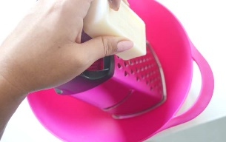 V vročo vodo stresamo nastrgano milo.
- Voda naj ne zavre. Milo pa se mora popolnoma raztopiti.
- Dodamo še 4 žlice pralne sode oziroma sode bikarbone (kar imaš doma) in mešamo.
- Med tem segrejemo še tri litre vode – voda naj bo vroča in ne vrela.
- Vodo z milom prelijemo v večjo posodo z vročo vodo – skupaj imamo zdaj 4 litre raztopine.
- Dobro premešamo in dodamo še kapljice eteričnega olja (če ga imamo doma) ali nekaj kapljic limone.
- Počakamo, da se ohladi. V primeru, da se bo preveč strdilo, dodamo še malo vode in pomešamo.
- Pripravimo, okrasimo plastenke (trak, vrvica, nalepka z datumom in imenom izdelka).
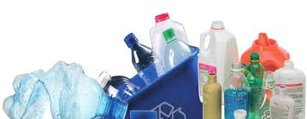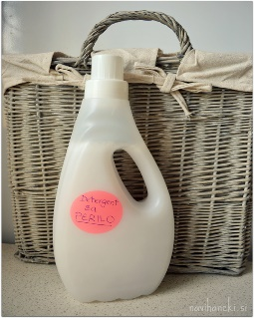
Pripravila: Nina Lešnjak Lepša povzela po http://navihancki.si/

